Отметить числа от 1 до 36:
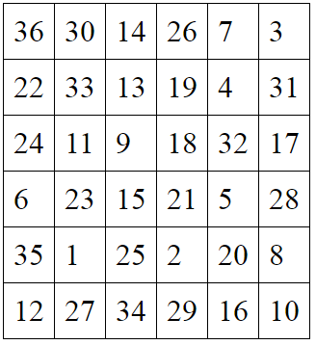
Нарисовать квадрат 5 раз, круг 5 раз, треугольник 5 раз:

Упражнения: одеть и снять верхнюю одежду 4 раза
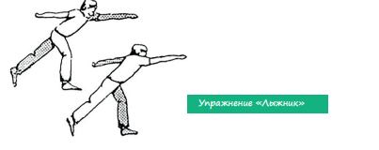
«Лыжник». Сделать шаг вперед правой ногой, перенести на нее вес тела, левую руку вытянуть вперед. Левая нога выпрямлена и разогнута в тазобедренном суставе, стопа касается пола. Вернуться в исходное положение, приставив правую ногу к левой, т.е. сделав шаг назад. Затем то же упражнение выполняется противоположными конечностями. При выполнении этого упражнения необходимо следить за вынесением опорной ноги вперед, для этого совершается шаг вперед в сочетании с вытягиванием руки с противоположной стороны.
Пальчиковая гимнастика: Вначале мы разогреваем наши руки. Энергично трем ладони одну о другую и чувствуем, как наши руки согреваются. Затем массируем каждый палец от кончика к основанию. Щепоткой пальцев другой руки энергично проводим по каждому пальцу от кончика до основания, закручивая в разные стороны.
- «Подозвать к себе всеми пальцами поочередно». 3 раза
- «Выпрямить каждый палец поочередно из кулачка». 3 раза
- «Выпрямить и раздвинуть все пальцы — сжать пальцы в кулаки». 3 раза
- «Крючки». Зацепить указательные пальцы друг за друга в виде крючков и плавно потянуть руки в стороны. Поменять положение указательных пальцев: один сверху — другой снизу. Снова потянуть руки в стороны.То же проделать и со всеми другими пальцами. 3 раза
- «Щепотки». Держать руки перед собой. Соединить кончики всех пальцев в «щепотку». Щепотки обеих кистей соединить друг с другом. Затем широко раздвинуть пальцы кистей. 3 раза
Перевернуть слова:
- КОТ 6. ХВОСТ
- ПАР 7. БРЕМЯ
- ДОМА 8. ЛОЖКА
- ЛОТОК 9. ДАВКА
- КОШКА 10. ПУГАЛО
Найти в приведенных ниже группах то слово, которое не соответствует остальным, а затем объяснить свой выбор.
- Суббота, четверг, среда, март, пятница.
- Вилка, нож, утюг, ложка, тарелка.
- Кошка, собака, овца, канарейка, коза.
- Квадрат, круг, стол, треугольник, ромб.
- Весна, дерево, зима, осень, лето.
- Бриллиант, алмаз, рубин, смородина, сапфир.
- Красный, зеленый, желтый, газета, белый.
- Польша, Берлин, Чехия, Германия, Россия.
- Февраль, ноябрь, ключ, май, декабрь.
- Стул, стол, шкаф, вилка, кресло.
Написать 10 слов, в которых есть буква «Е»:

Запомнить слова: артист, маска, барабан, курьер, мачта. Посчитайте от 20 до 0 в обратном порядке и назовите слова. Если не получилось, можно повторить

